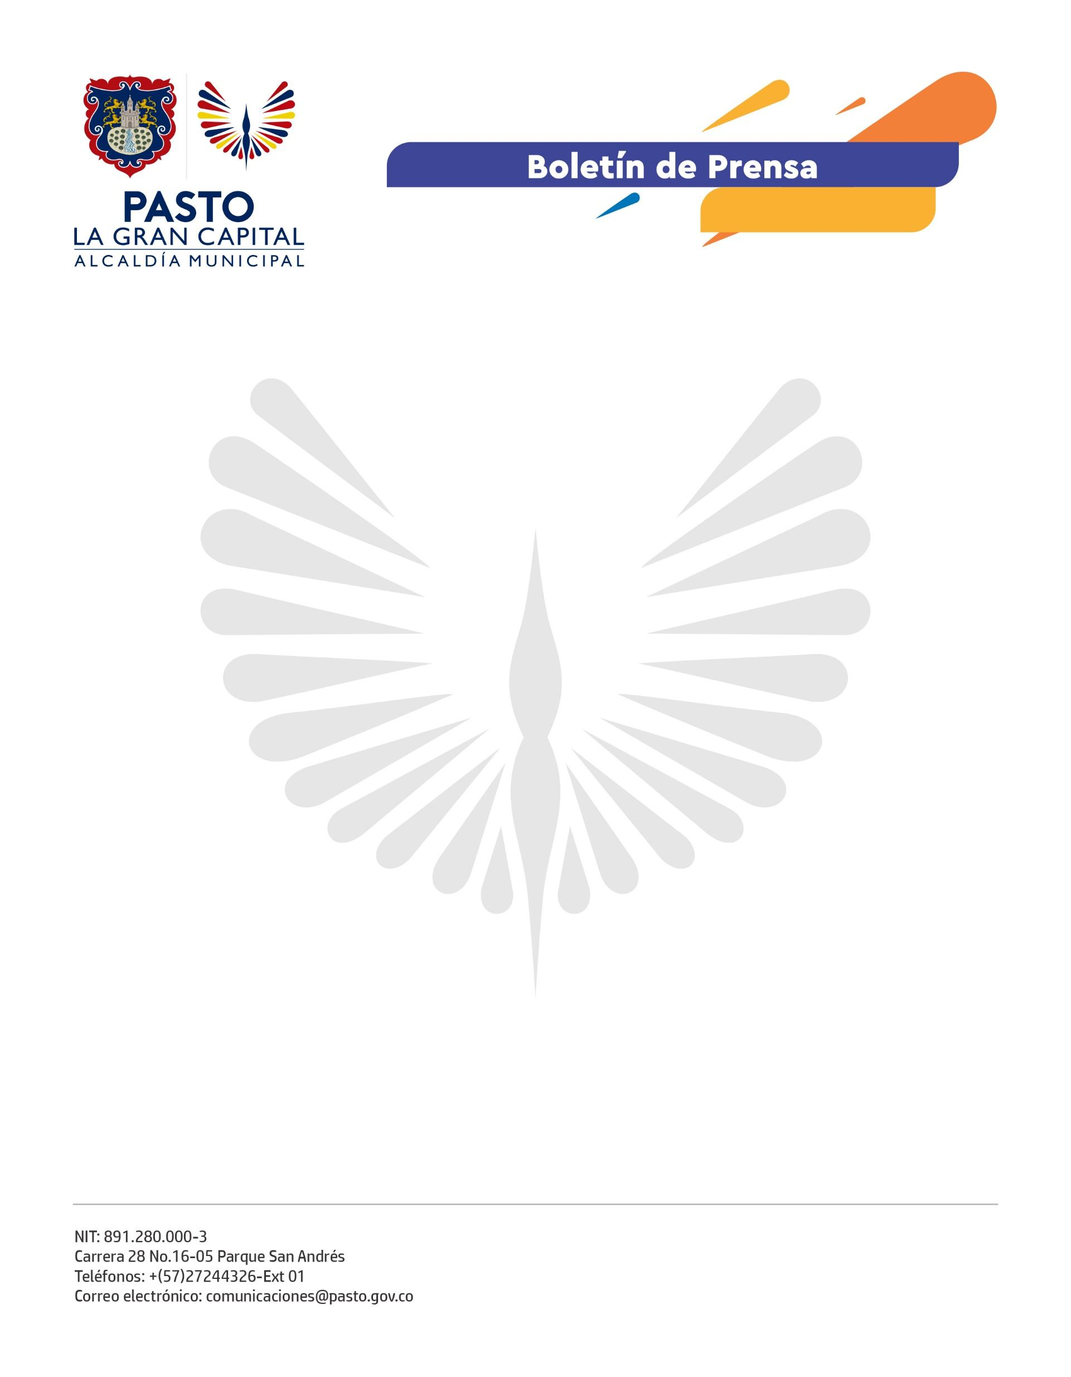
No. 534
8 de septiembre de 2022

ALCALDÍA DE PASTO AVANZA CON LAS JORNADAS DE VACUNACIÓN ANTIRRÁBICA GRATUITAS PARA PERROS Y GATOS
Esta iniciativa es liderada por la Secretaría de Salud, a través del Centro de Zoonosis.
Según cifras entregadas por el médico veterinario, director del Centro de Zoonosis, Jorge Henao, desde el 8 de agosto, cuando iniciaron las jornadas de vacunación antirrábica, hasta el martes 6 de septiembre se han inmunizado 59.500 animales entre caninos y felinos. Están pendientes 500 más para llegar a la meta de 60.000.
“La vacunación antirrábica está dirigida a perros y gatos para evitar que se presenten casos de rabia humana transmitida por animales, enfermedad que es mortal”, dijo la médica veterinaria Cateryn Güepud.
Durante estas actividades, como la que se realizó en el corregimiento de Jongovito, se inmuniza animales de compañía a partir de tres meses de edad en perfectas condiciones de salud. No se vacunan perros y gatos enfermos ni en estado de gestación o lactancia.
Por su parte, el líder de Jongovito, Virgilio Rodríguez, quien asistió a la jornada con su perro, invitó a la comunidad a participar de estas jornadas y cuidar la salud de los animales. Además, agradeció al Alcalde Germán Chamorro de la Rosa y a la Secretaría de Salud por hacer presencia en los corregimientos.
Ana María Córdoba, habitante de Jongovito que acudió al punto de vacunación con sus gatos, destacó que es la tercera vez que estas estrategias llegan al corregimiento y resaltó el trabajo realizado por la Administración Municipal.
Gracias a estas jornadas de vacunación, los casos de circulación del virus de la rabia en caninos y felinos se mantienen en cero, tal como quedó establecido en el Plan de Desarrollo ‘Pasto, La Gran Capital’.
En la vigencia 2022, se han realizado dos jornadas de vacunación antirrábicas que, sumadas a las cifras de inmunización del Centro de Zoonosis, han permitido alcanzar una cobertura del 86%, que equivale 69.914 animales.

